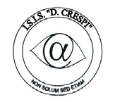 | ISTITUTO DI ISTRUZIONE SECONDARIA “DANIELE CRESPI”  Liceo Internazionale Classico e Linguistico VAPC02701R  Liceo delle Scienze Umane VAPM027011  Via G. Carducci 4 – 21052 BUSTO ARSIZIO (VA)  www.liceocrespi.it-Tel. 0331 633256 - Fax 0331 674770 - E-mail: lccrespi@tin.it  C.F. 81009350125 – Cod.Min. VAIS02700D | 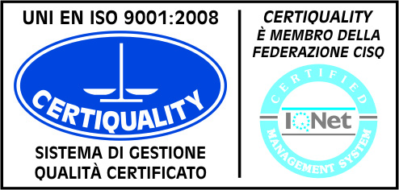  CertINT 2012

Circ. n. 144 Busto Arsizio, lì 26 Ottobre 2013
WEB
Ai Sigg. Docenti
Al Personale ATA
Agli Studenti

OGGETTO: Problemi Mastercom.
Si comunica che mercoledì 30/10/13 saranno presenti in Istituto due tecnici Mastercom per la risoluzione di problemi relativi UNICAMENTE al Sistema Mastercom cioè: materiale didattico, registro, quaderno elettronico e masterclass control.
Si prega pertanto di far pervenire tutte le richieste di intervento sia dei docenti che degli studenti a rsgq@liceocrespi.it o a vicepreside@liceocrespi.it entro e non oltre martedì 29 ottobre.
Problematiche relative invece ai PC in sè sono di competenza del Tecnico informatico.

Il Dirigente Scolastico
Prof.ssa Cristina Boracchi

